NỘI DUNG
MÔN: NGHỆ THUẬT => ÂM NHẠC
………………………….
KHỐI 7:
Tuần lễ từ 28 – 03 - 2022 đến 02 – 04 – 2022
Ôn tập bài hát Cachiusa – Nhạc : Blan-Te( Nga)- ôn tập tập đọc nhạc số 8
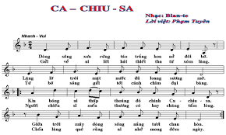
- Người Việt Nam ai cũng biềt rằng từ lâu đất nước Nga, một đất nước với những con người đôn hậu và bài ca tuyệt diệu.Chúng ta yêu mến nước Nga vì những bài hát của họ.
Bài hát Cachiu sa được phổ biến vào Việt Nam từ những năm 1955- 1956, thanh thiếu niên rất yêu thích bài hát này.trong chiến tranh thế giới lấn thứ 2, những người yêu nước Tây Ban Nha đã dùng bài hát Cachiusa để làm ca chính thức của tổ chức du kích chống phát xít Đưc.
- Bài hát được viết ở giọng Rê thứ , được sáng tác trong cuộc chiến tranh vệ quốc vĩ đại của nhân dân Liên Xô chống phát xít Đức ( 1939- 1945) bài hát được phổ biến rộng rãi nhiều ngưới lầm tưởng là dân ca Nga
- Bài hát viết ở giọng Rê thứ, gốm 2 đoạn đơn
Đoạn a : 2 câu mỗi câu 4 ô nhịp
Đoạn b : 2 câu mỗi câu 4 ô nhịp
Dây là một cấu trúc thường gặp khá nhiều bài hát Nga.
- Các cô gái Nga đã hát Cachiusa để động viên các chiến sĩ Hồng Quân Liên Xô bên chiến hào, yêu thích bài hát và cảm động trước tấm lòng của những thiếu nữ các chiến sĩ lấy tên là Cachiusa tên gọi thân mật của các cô gái Nga đặt cho một loại vũ khí gọi là Cachiusa.
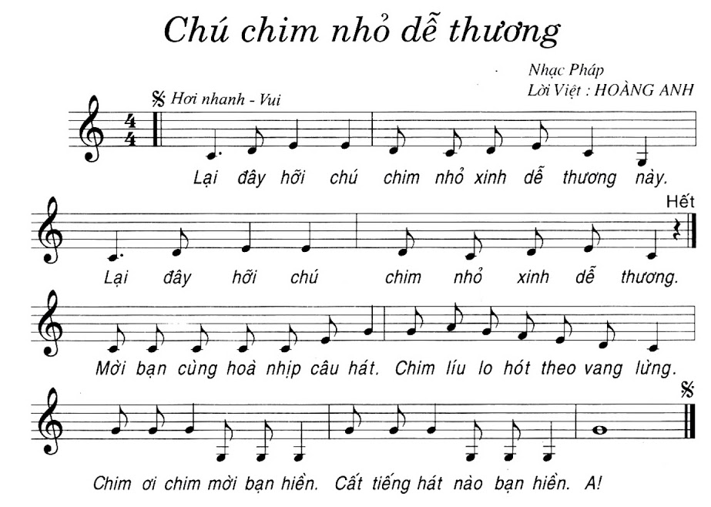

Bài đọc nhạc số 8 có tên là chú chim nhỏ dễ thương do nhạc sĩ Hoàng Anh viết lời việt. Nhịp của bài là nhịp C
Về cao độ bao gồm các nốt : Sòl Đô Rê Mi Fa
Về trường độ bao gồm các hình nốt : Đơn, đen, Tròn.
Bài Tập đọc nhạc số 8 được chia làm 6 câu hát, mỗi câu có 2 ô nhịp, riêng câu 4 có 3 ô nhịp

